【共同備課記錄】
附件6
時間：108 年9月18日
 | 自己備課想法 | 共同備課調整
教材  例如：  核心知識  屬性細節 | 國語第三課－說話也要停課聽，屬於議論文，擷取議論文中論據故事作大意教學。 | 建議活動結束後，可以再將議論文的基本結構作為一個說明。
教法  例如：  教學步驟  教學資源 | 一般大意教學多以問題發問引導學生，透過言簡意賅的文句表達斷落或整課內容。  本次教學以表演藝術的靜像策略為主，讓學生找出故事的開始經過和結果，藉由小組討論，呈現出定格的動作組合創作，以四格漫畫的概念導入，幫助學生理解活動內容，最後能呈現四個靜像表達故事的始末。 | 為了幫助學生了解新名詞或步驟，老師可以適時加入板書。
評量  例如：  問答題目  評量試題  學習任務 | 1.能依文義做出靜像動作。 | 無
其他  例如：  教學情境 | 加入鈴鼓作為活動開始或結束的控制器。 | 無
參考自劉世雄教授共同備課表單
【觀議課記錄】
觀課時間：108年 9月19日 議課時間： 108年9月19日
 | 【觀課記錄】 | 【推論原因】
行為序號 | 觀察記錄學生  聆聽、回答、討論、操作、書寫的表現 | 推論學生表現的原因
思考策略 | 集體討論協助學生學習的教學策略或調整先前備課的教材教法評量
1 | 13號到台前做示範時表現很害羞，沒做出老師指令下的動作和表情。但分組成現時，肢體表情都很到位。 | 該生平常很外放，沒有心理準備，就被老師請求到台前示範，因而感覺不是很有自信。
思考策略 | 可以大家一起在位置上配合指令做做看，較不會有對錯的心理壓力。
2 | 4號在同學討論肢體創作的時間，似乎不是很投入。 | 該生平常比較怯懦，同組有位同學較有主張，可能是覺得都好，只要配合呈現就好。
思考策略 | 老師可以加強巡視各組的討論，主動詢問該生的意見，給該位學生有發言的機會。
3 | 1號在做靜像動作時用手比出菱角的樣子，很有創意，不過扮演官員的學生似乎有點因為1號的手靠近他的嘴巴，有些不舒服。 | 該生在班上是比較活潑的孩子，有時言行都會太超過尺度，這次觀察起來，感覺是太投入，忘記關照到同學的感受。
思考策略 | 在練習靜像前，除了舞台方位的規範外，事先說明肢體做的安全性也是必要的。
教師  自我省思 | 第一次看的班上同學在活動中，破除男女壁壘分明的界線，願意和同組成員討論畫面的配置、腳色的安排，十分令人欣喜；學習過程中，充滿趣味和創意的畫面，讓學生熱於學習。
備註 | 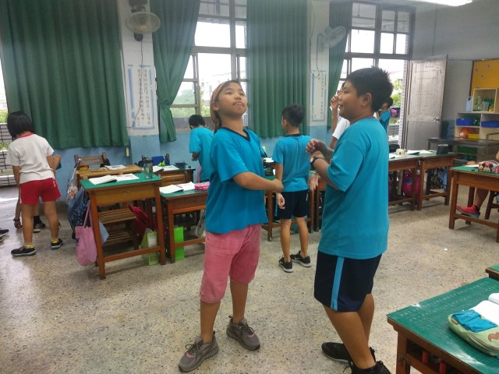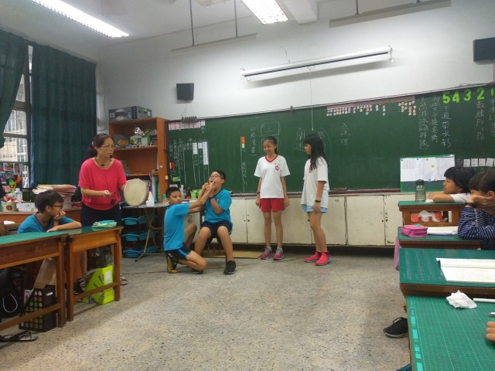
參考自劉世雄教授觀議課記錄表單

臺南市立 崇學 國民中（小）學 108 學年度
附表3
教學觀察（公開授課）－觀察後回饋會談紀錄表(參考範例)
授課教師： 陳秀玲 任教年級： 六 任教領域/科目：國語、數學
回饋人員： 鄭惠民 任教年級： 六 任教領域/科目： 國語、數學
教學單元：；教學節次：共 5 節，本次教學為第 2 節
回饋會談日期： 108 年 9 月 19 日地點：610教室
請依據觀察工具之紀錄分析內容，與授課教師討論後填寫：
- 教與學之優點及特色（含教師教學行為、學生學習表現、師生互動與學生同儕互動之情形）：
運用表演藝術策略融入課文導讀是滿成功的教學方式，學生分組練習時大多數都能依老師指令參與。

- 教與學待調整或改變之處（含教師教學行為、學生學習表現、師生互動與學生同儕互動之情形）：
學生觀看同儕呈現靜像時的態度不是十分理想，需要多次暫停提醒，反覆中斷了教學的流程。
- 授課教師預定專業成長計畫（於回饋人員與授課教師討論後，由回饋人員填寫）：
成長指標 | 成長方式  (研讀書籍、參加研習、觀看錄影帶、諮詢資深教師、參加學習社群、重新試驗教學、其他：請文字敘述) | 內容概要說明 | 協助或合作人員 | 預計完成日期
 | 諮詢相關專長教師 |  | 藝術輔導團團員 | 108/10/30

- 回饋人員的學習與收穫：表演藝術融入教學可以改變上課的方式，對於較為活潑的班級，透過活動讓學生離開桌椅的束縛，學習的參與度提升不少。
附註：
紀錄表件，學校可參考「學習共同體」、「教師專業發展實踐方案」、「分組合作學習」等相關教育理念、計畫模式之觀察紀錄表件格式，於共同備課時擇定適合者使用之。

